МИНИСТЕРСТВО НАУКИ И ВЫСШЕГО ОБРАЗОВАНИЯ РФ
Федеральное государственное бюджетное образовательное учреждение высшего образования
«Московский Авиационный Институт»
(Национальный Исследовательский Университет)

Институт: №8 «Информационные технологии
и прикладная математика»
Кафедра: 806 «Вычислительная математика
и программирование»

Лабораторная работа № 5
по курсу «Виртуализация и облачные технологии»

Группа: М8О-206СВ-24
Студент: М.A. Фролов
Оценка:
Дата: 12.12.2025

Москва, 2025
ОГЛАВЛЕНИЕ
1 Тема 3
2 Задание 3
3 Ход лабораторной работы 4
4 Выводы 22

Тема
Infrastructure As a Code

Задание
- Настроить инфраструктуру Terraform;
- Освоить базовые операции с ресурсами;
- Реализовать работу с переменными;
- Настроить автоматическую инициализация VM.

Ход лабораторной работы
Устанавливаю CLI
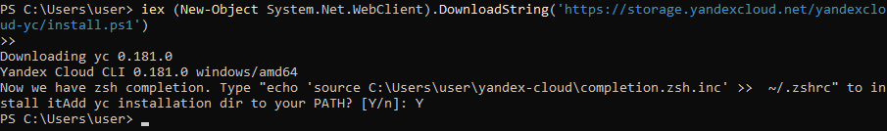
Инициализирую CLI
После этого вставляю OAuth-токен и завершаю инициализацию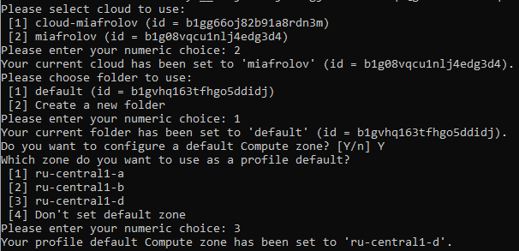
Создаю .env файл, в который заношу значения для переменных YC_TOKEN, YC_CLOUD_ID, YC_FOLDER_ID, создаю папку infra_stage с 2 .tf файлами
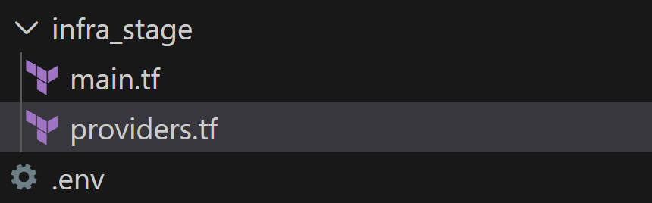

Изначальное содержимое файла providers.tf
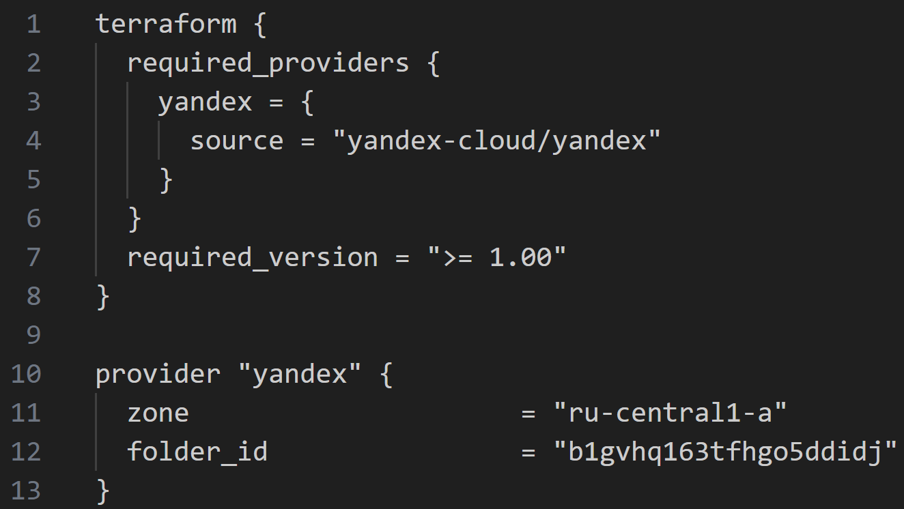
При выполнении terraform init возникает ошибка
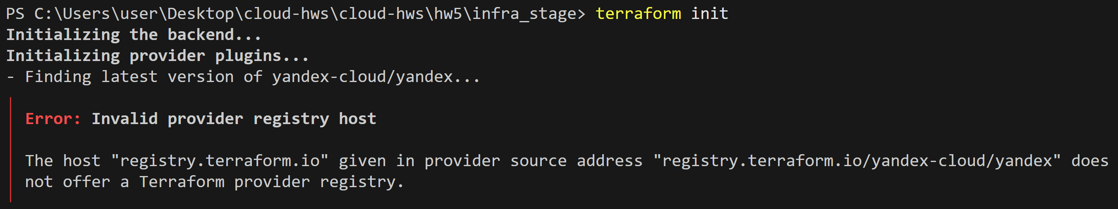
По инструкции https://yandex.cloud/ru/docs/tutorials/infrastructure-management/terraform-quickstart#configure-terraform добавил файл-источник, из которого будет устанавливаться провайдер
В %AppData% добавляю файл terraform.rc со следующим содержанием
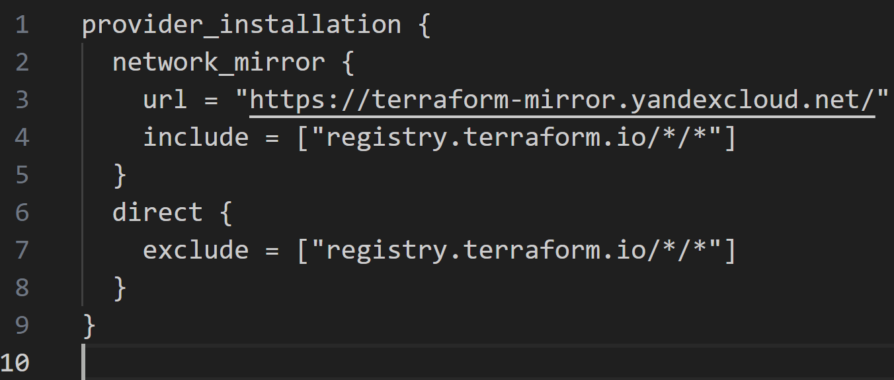
После этого terraform init успешно завершился
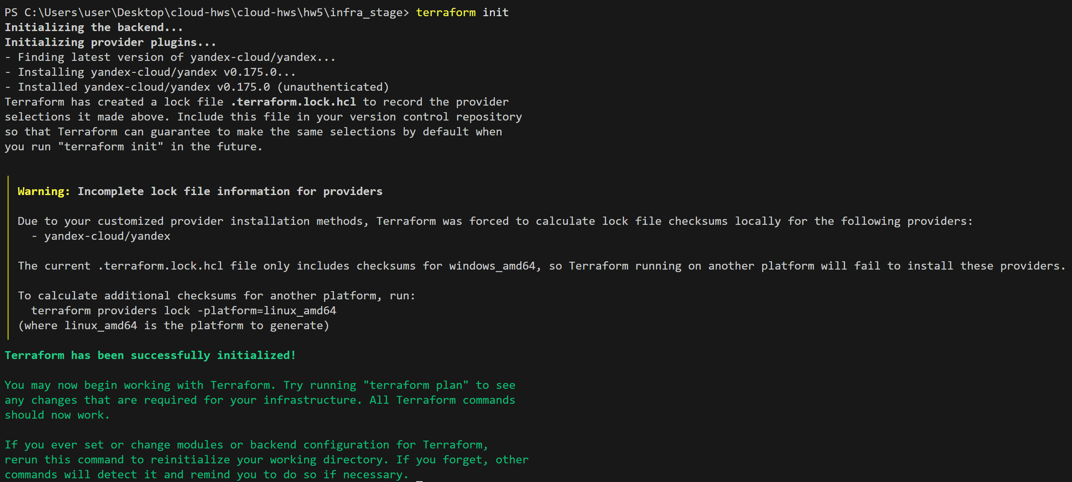
Изначальный main.tf имеет следующее содержимое
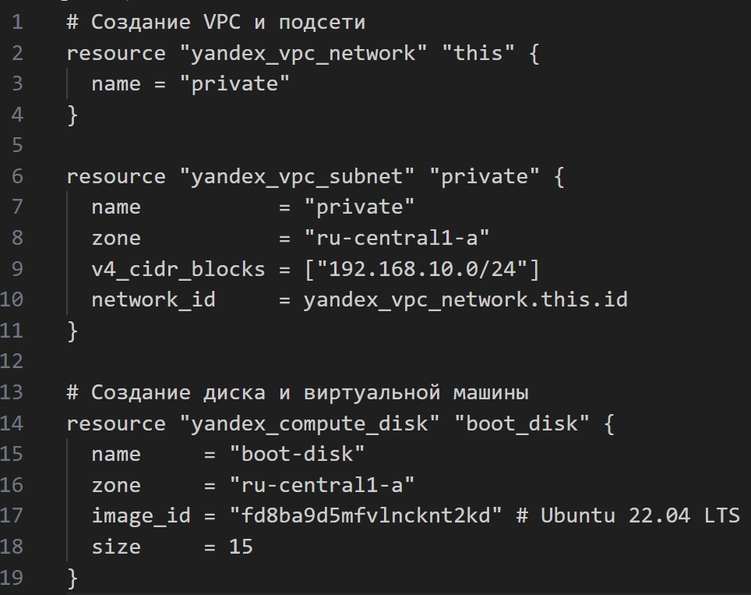
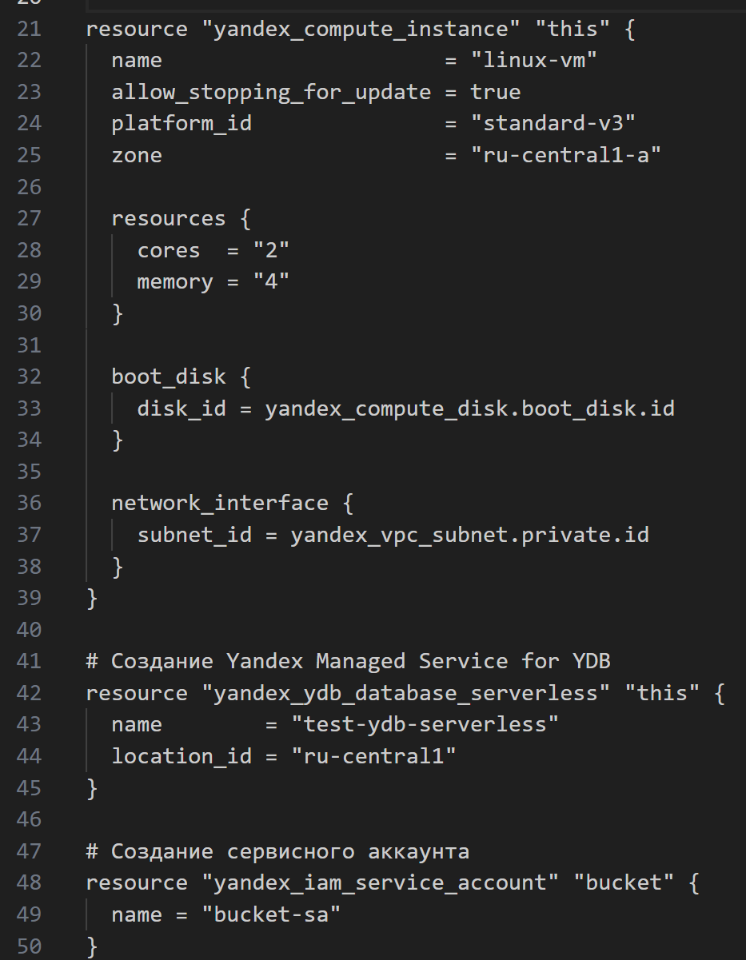
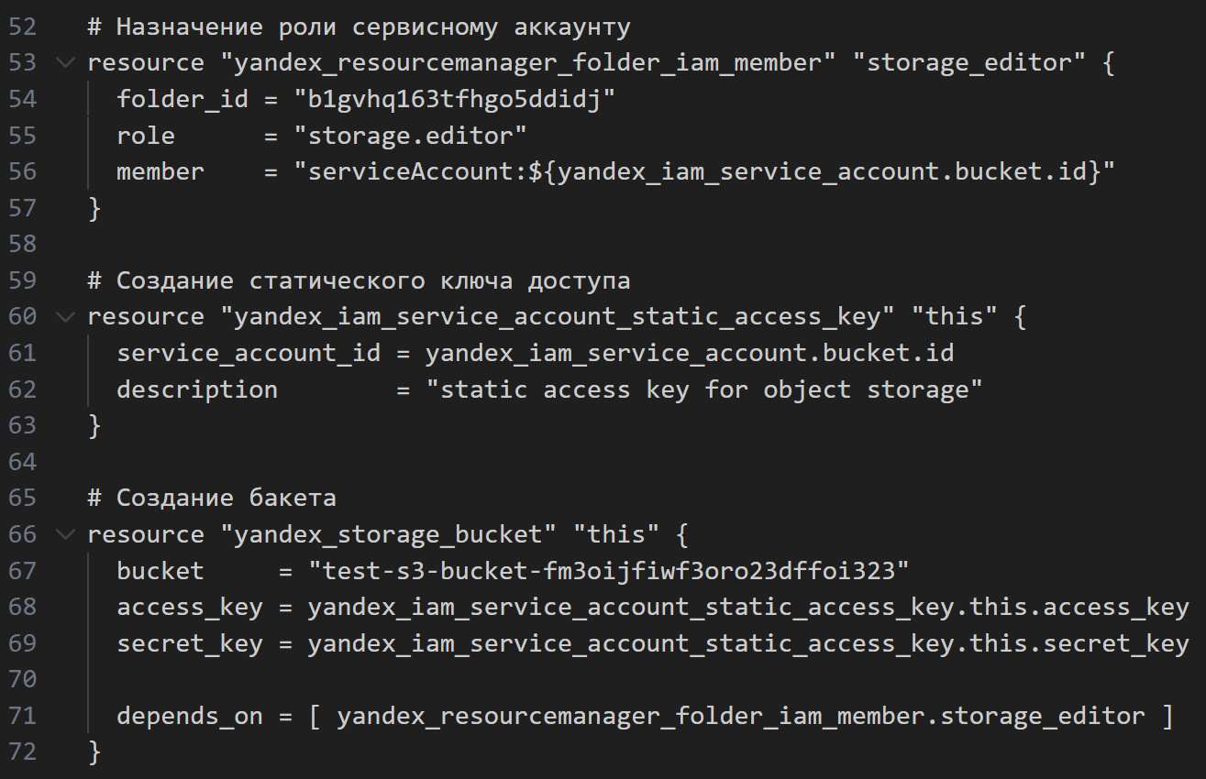

При выполнении terraform apply возникла ошибка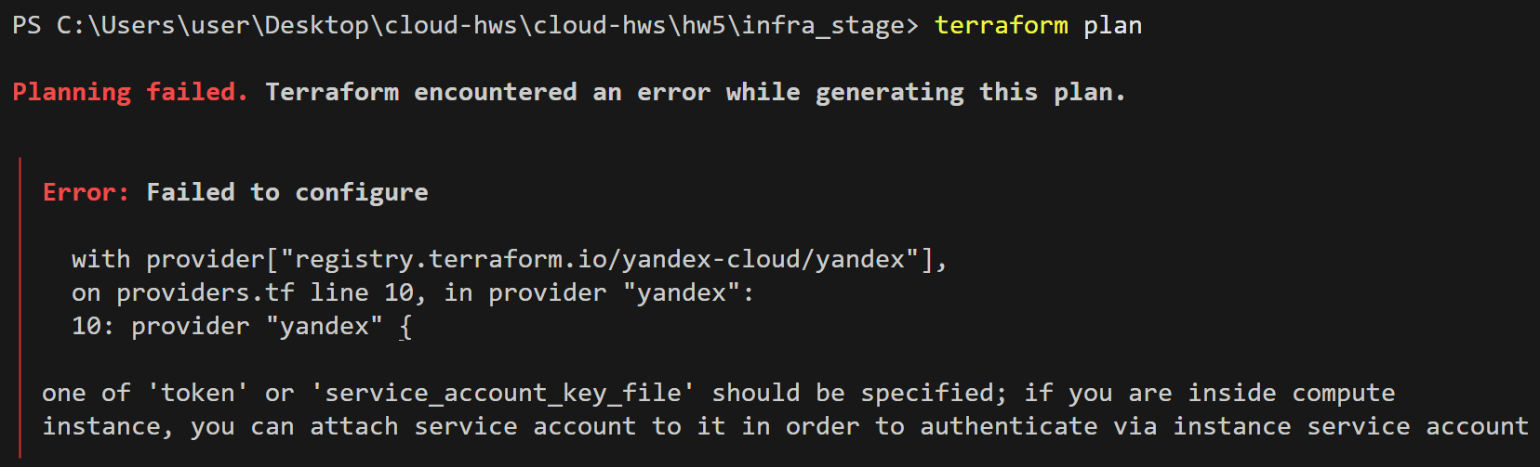
Добавил поле token для provider Yandex в providers.tf, план успешно появился
…
Plan: 9 to add, 0 to change, 0 to destroy.
Применяю изменения через terraform apply
Возникла ошибка из-за того, что токен истёк (я выписывал его в предыдущий день), получается plan никак его не использует, а просто требует наличия
Перевыписываю токен и применяю изменения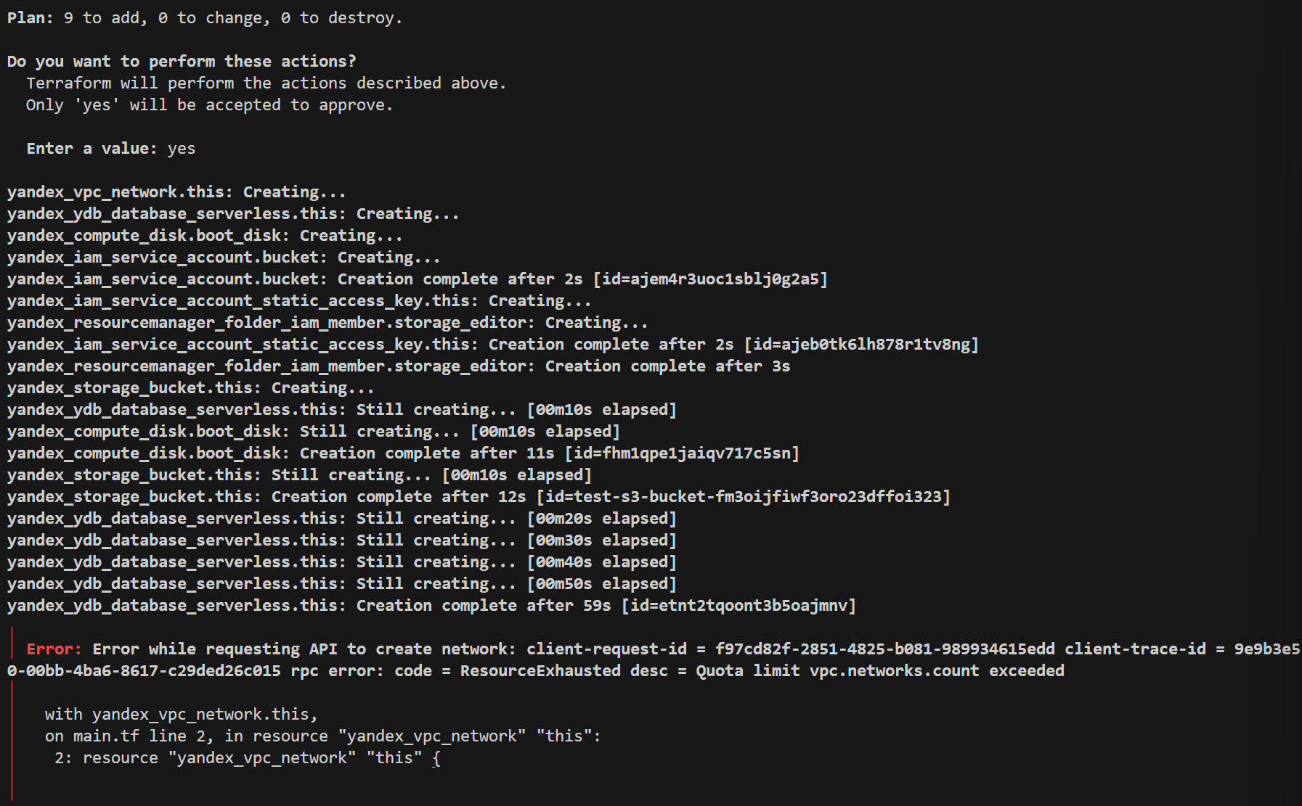
Через раздел квот повышаю квоту на количество облачных сетей
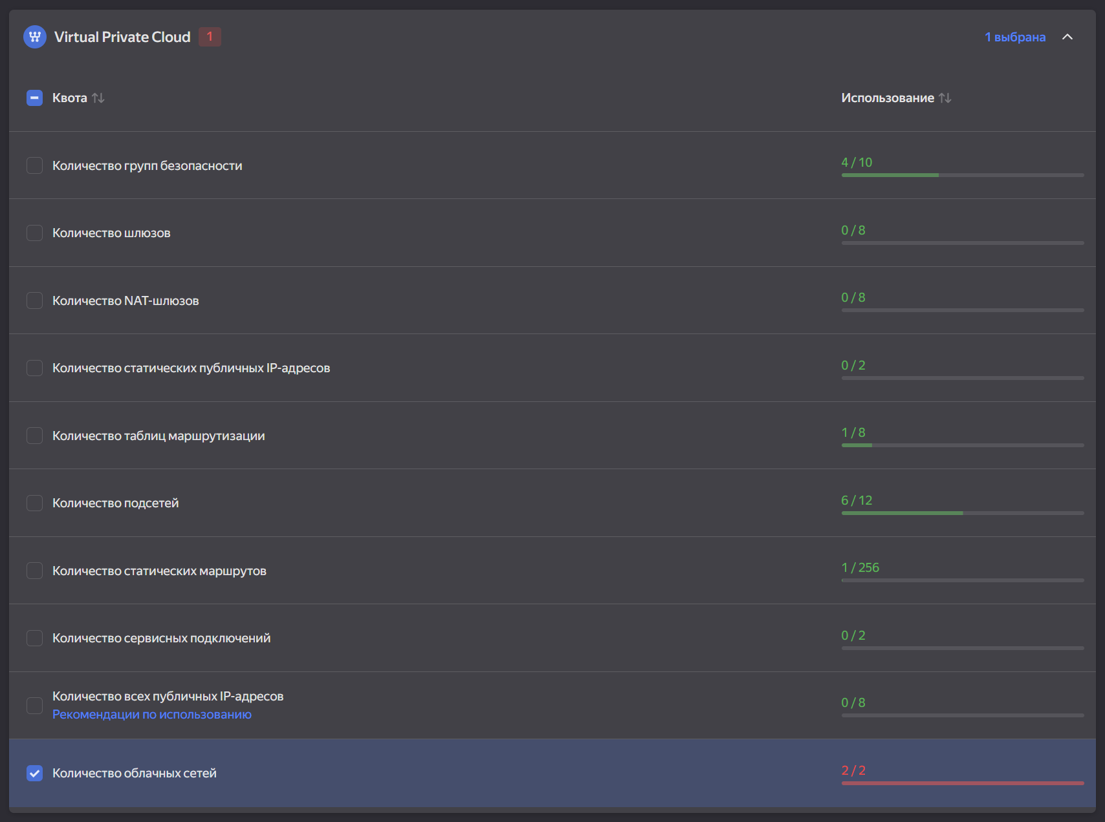
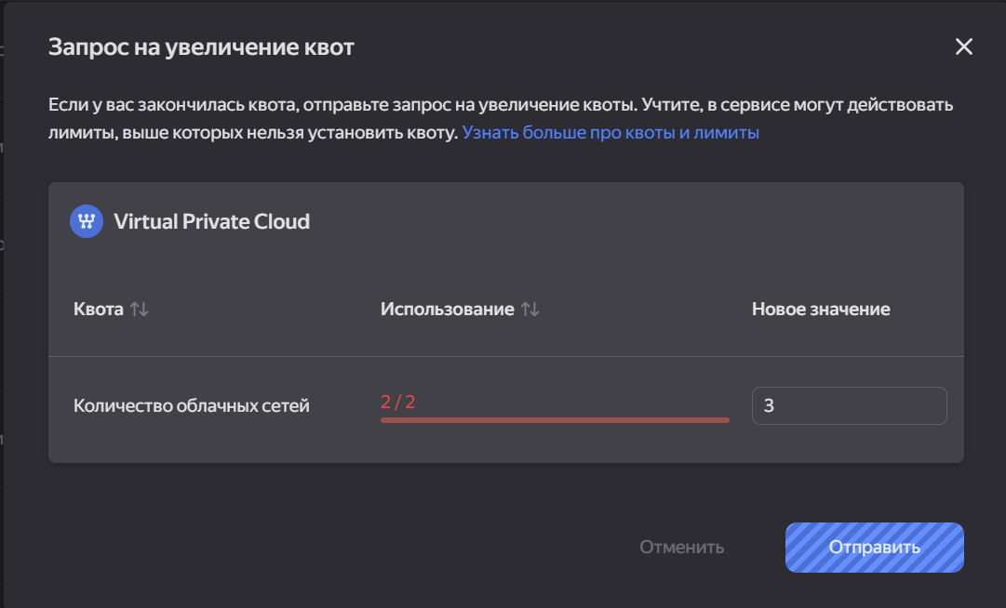
Квота автоматически была поднята роботом

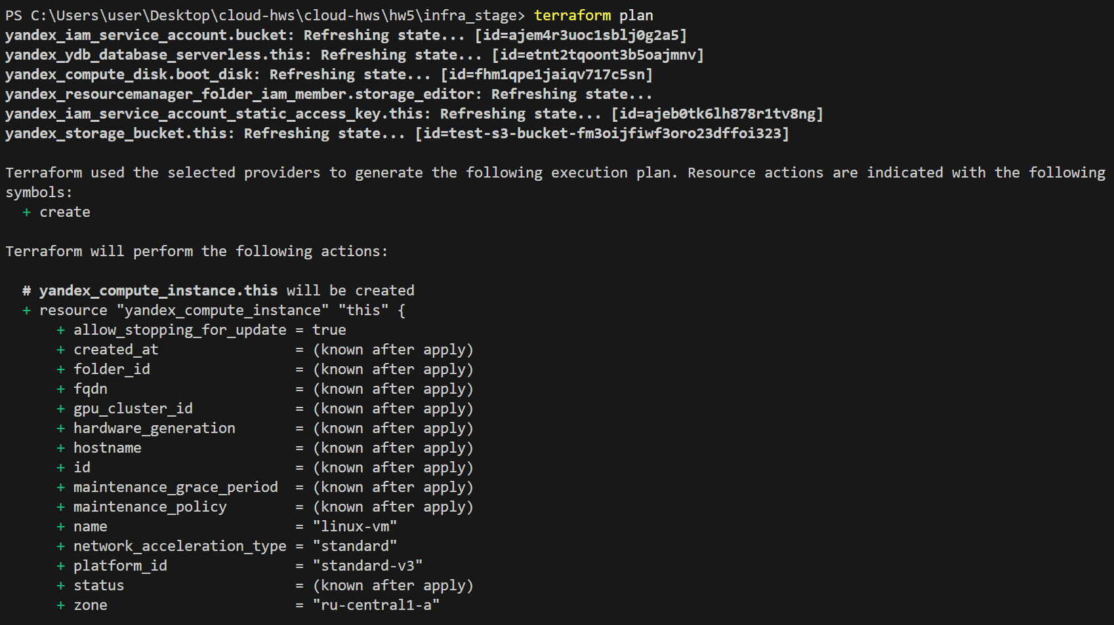
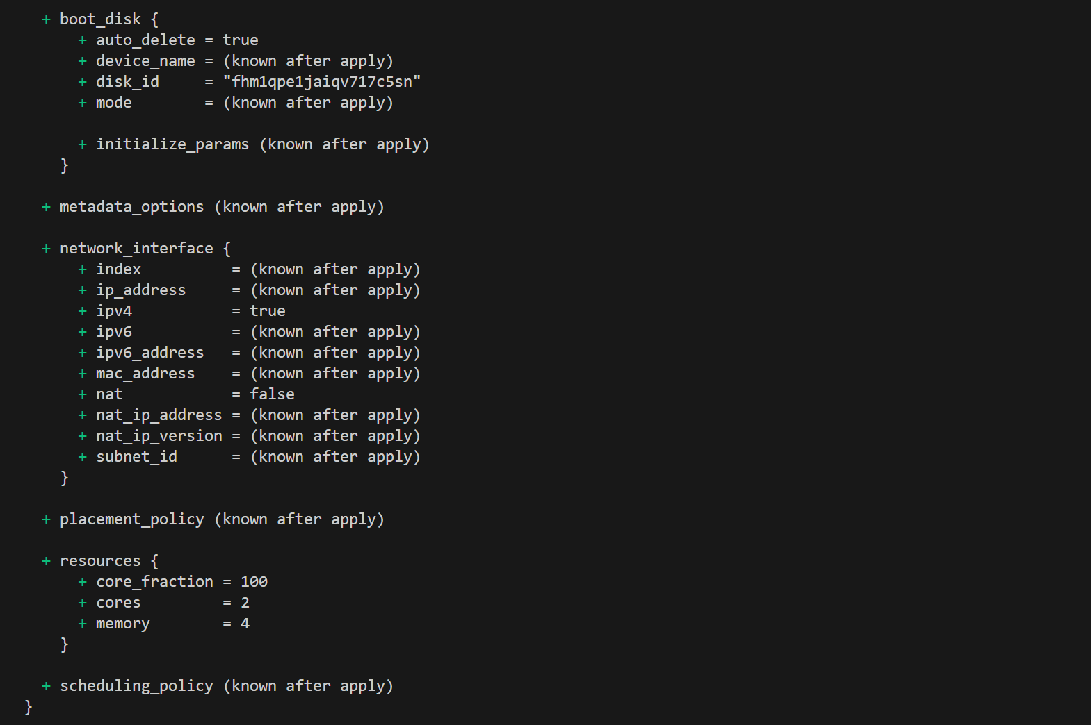
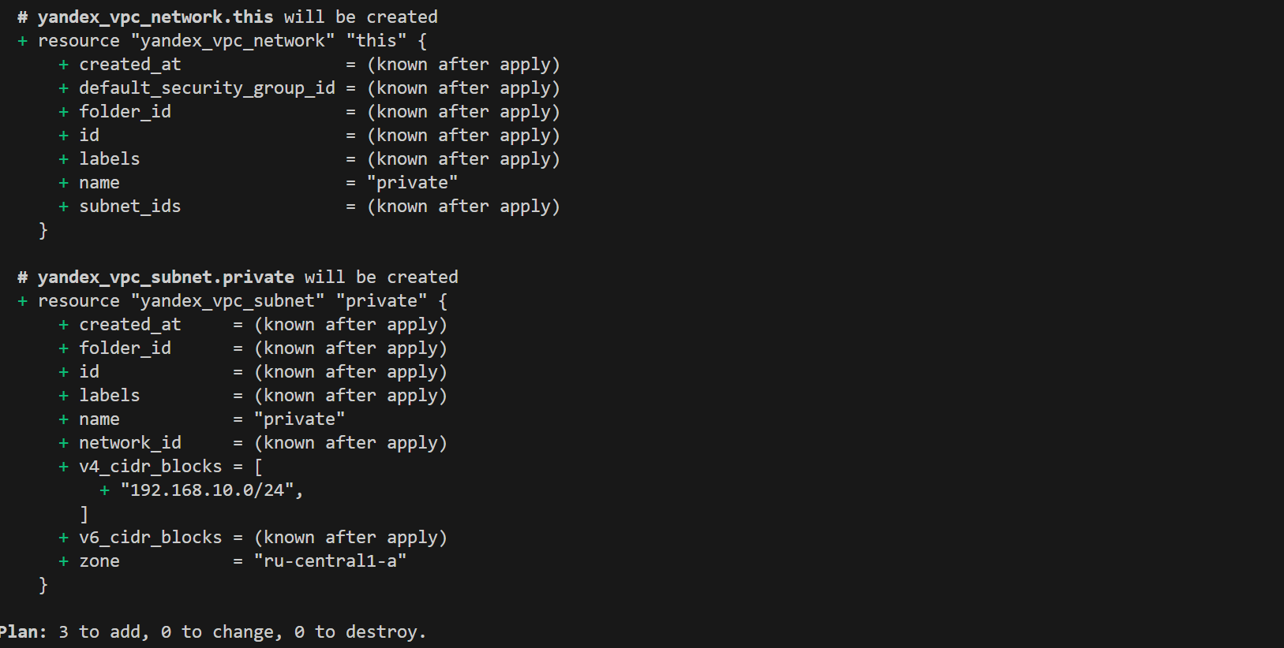
В плане видно изменения только в компонентах, которые зависят от виртуальной подсети
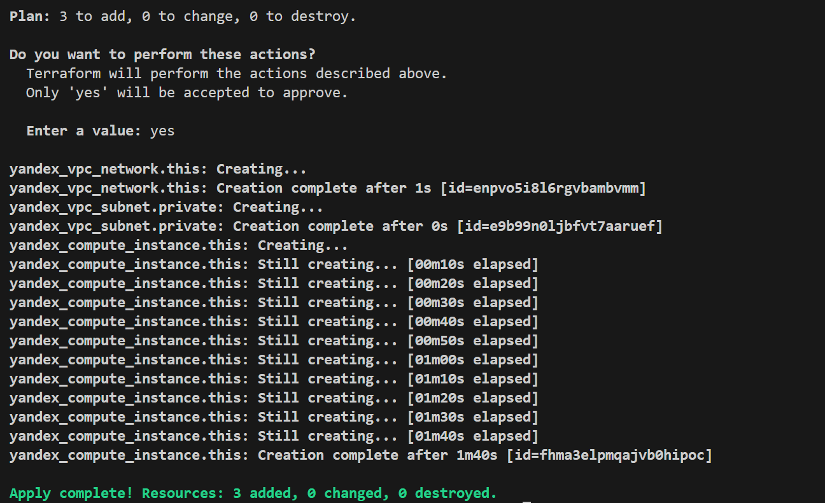

С помощью terraform нельзя остановить ресурсы, так что уничтожаю их через terraform destroy
…
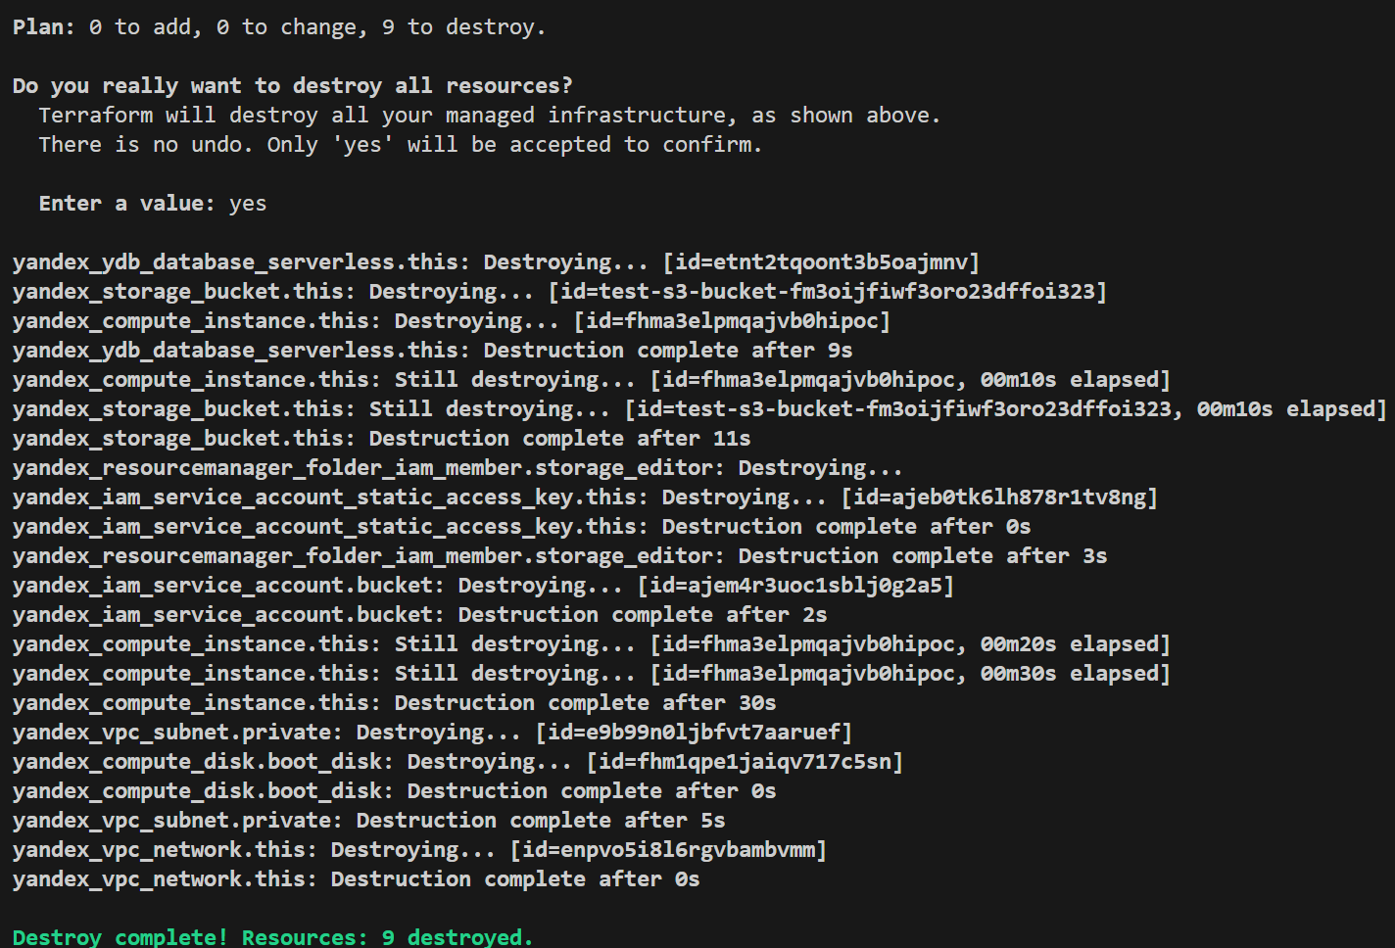
На следующий день пересоздаю ресурсы через terraform apply
Добавляю провайдера random в список провайдеров для генерации случайного названия бакета
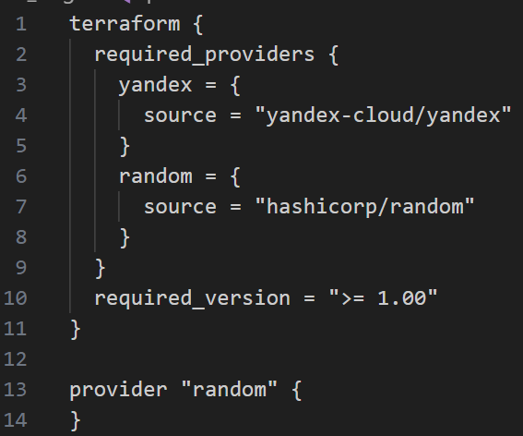
Выполняю terraform init
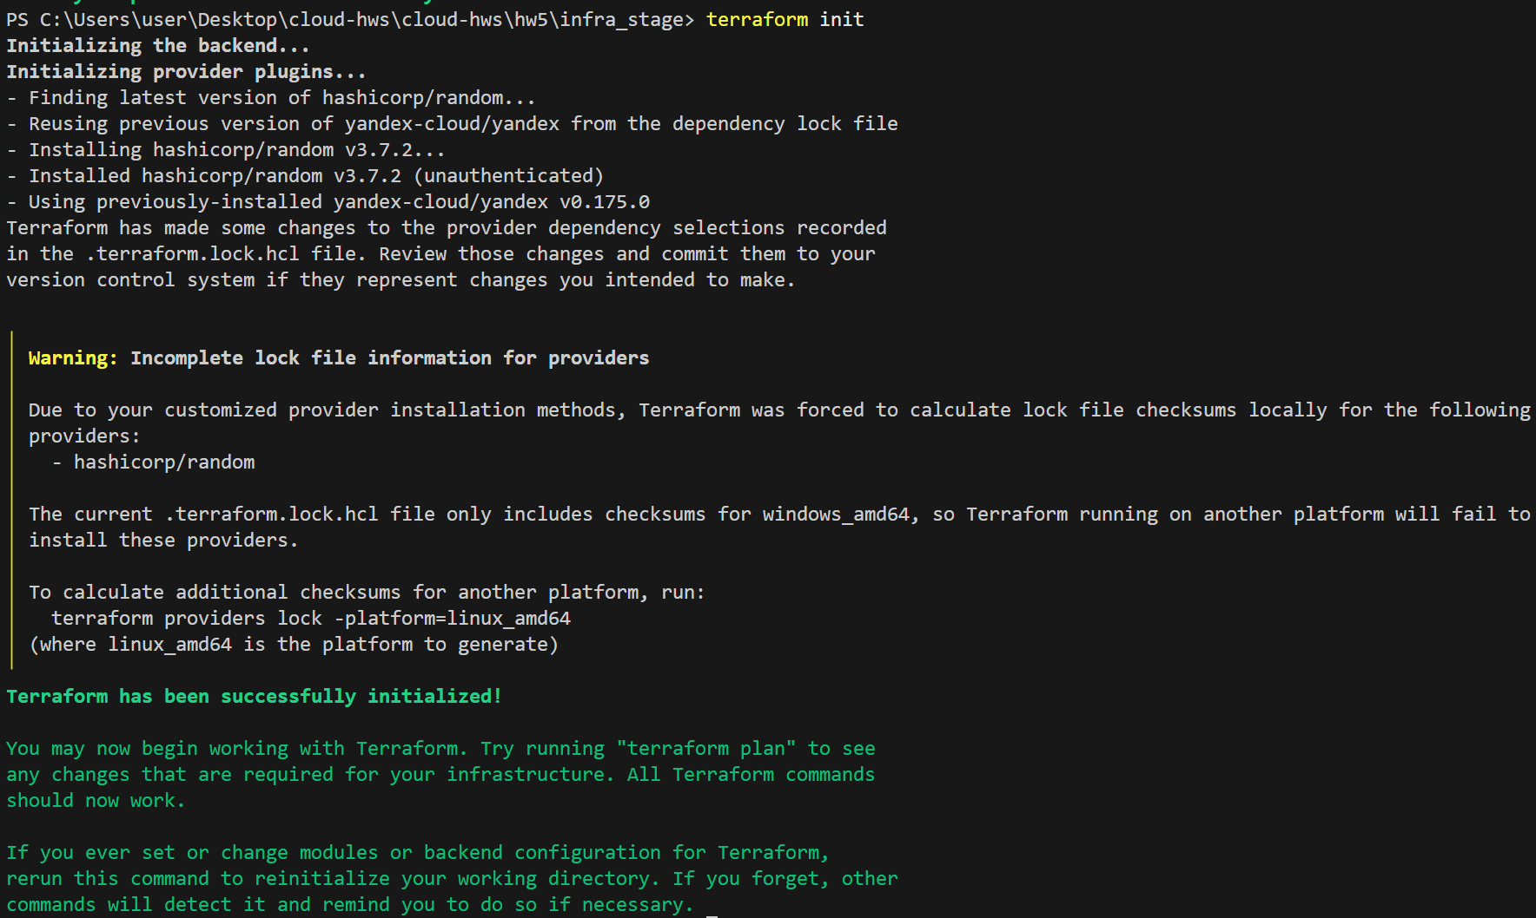
Изменяю значения vCPU и памяти для compute instance на 4 и 8 соответственно
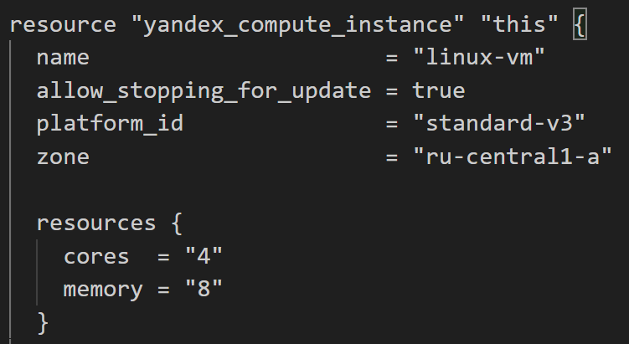
Добавляю ресурс random_string для генерации случайного значения в 8 символов
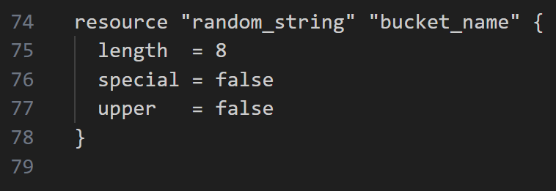
Изменяю название бакета на
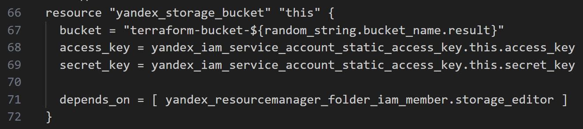
При выполнении terraform init -upgrade видно, что оба провайдера уже найдены
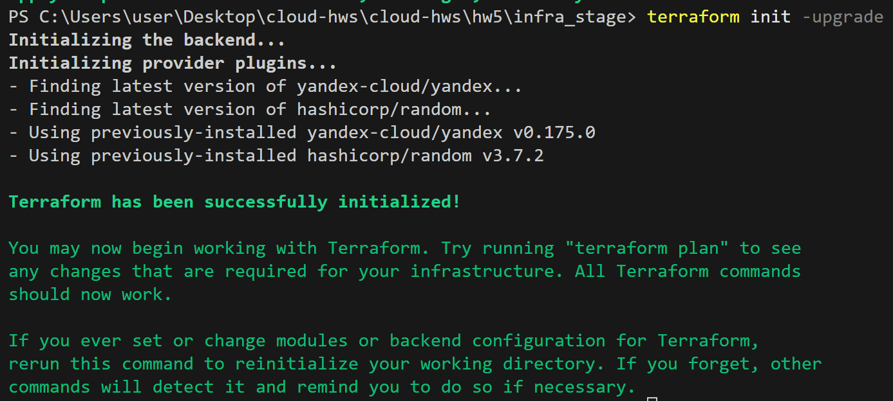
При выполнении terraform apply видно, что ВМ будет просто обновлена, добавлен новый провайден bucket_name, а сам бакет будет пересоздан
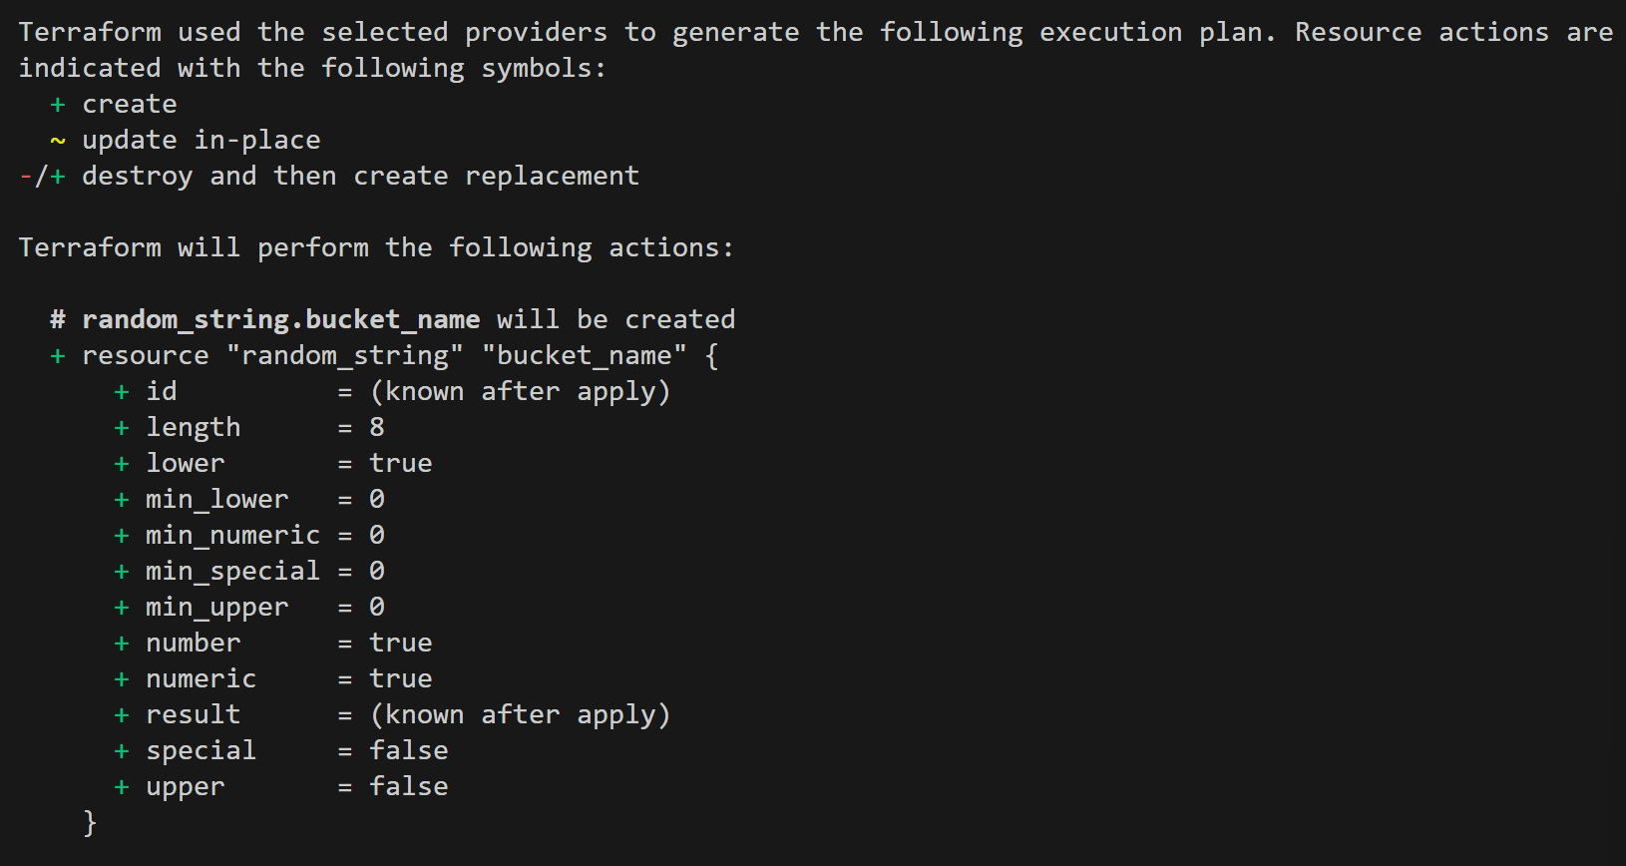
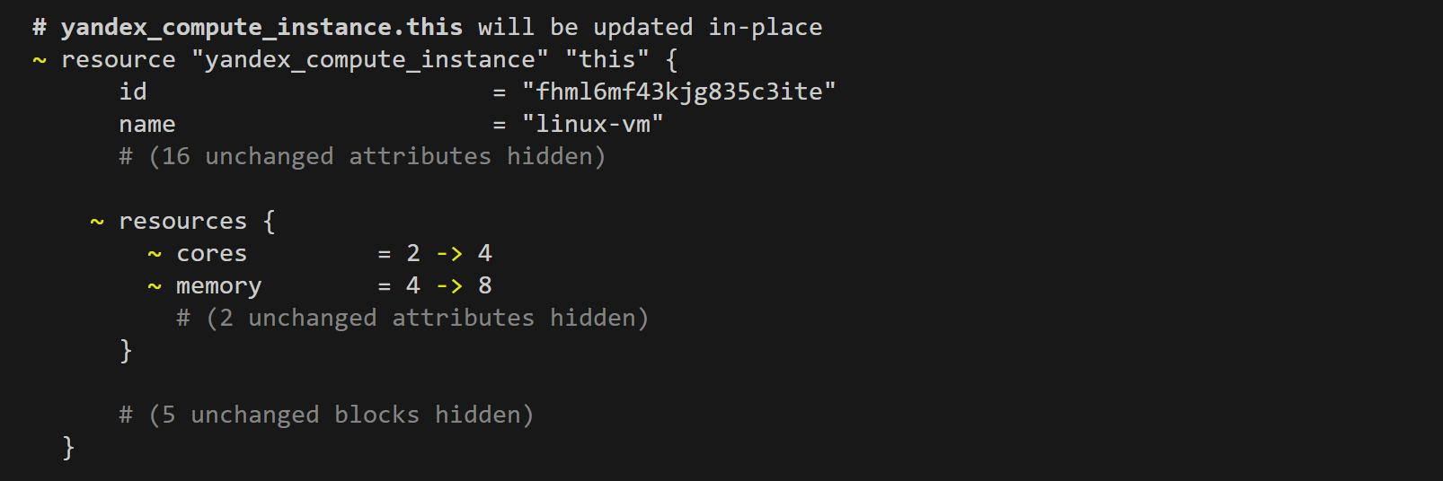
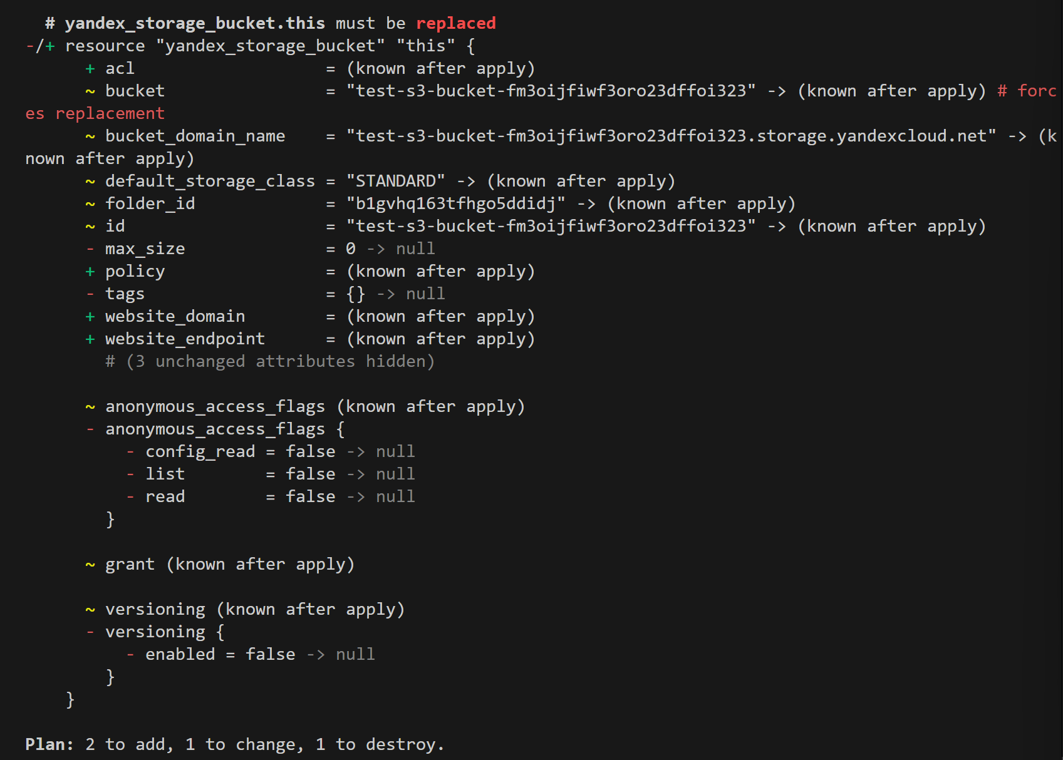
Ресурсы правда создаются в облаке
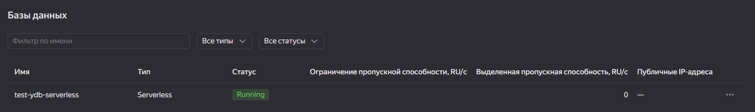
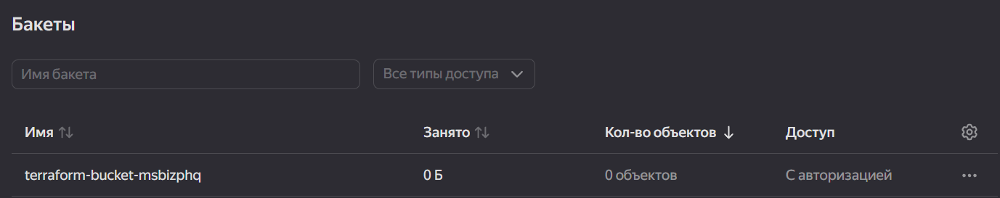
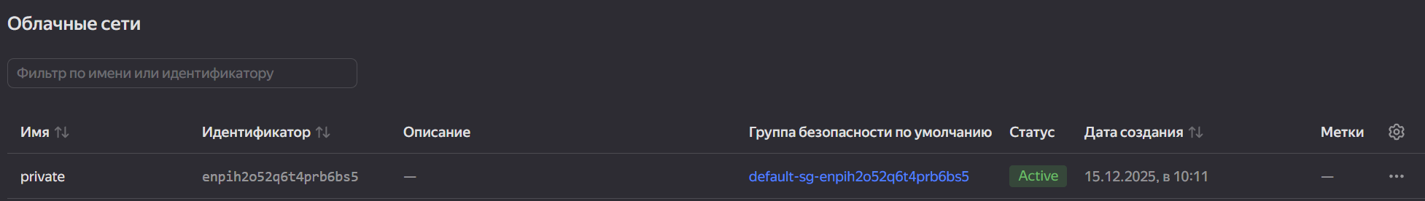
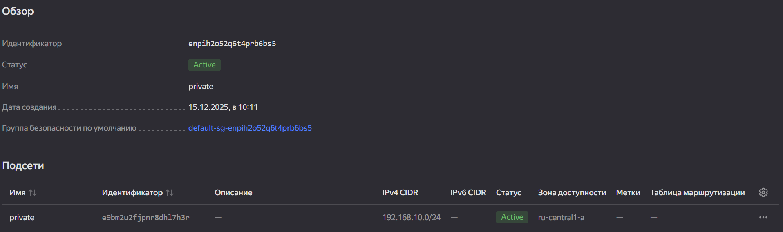
Вынесу захародкоженные значения переменных в файл variables.tf – там будут заданы дефолтные значения, т.е. которые будут использоваться если не заданы другие
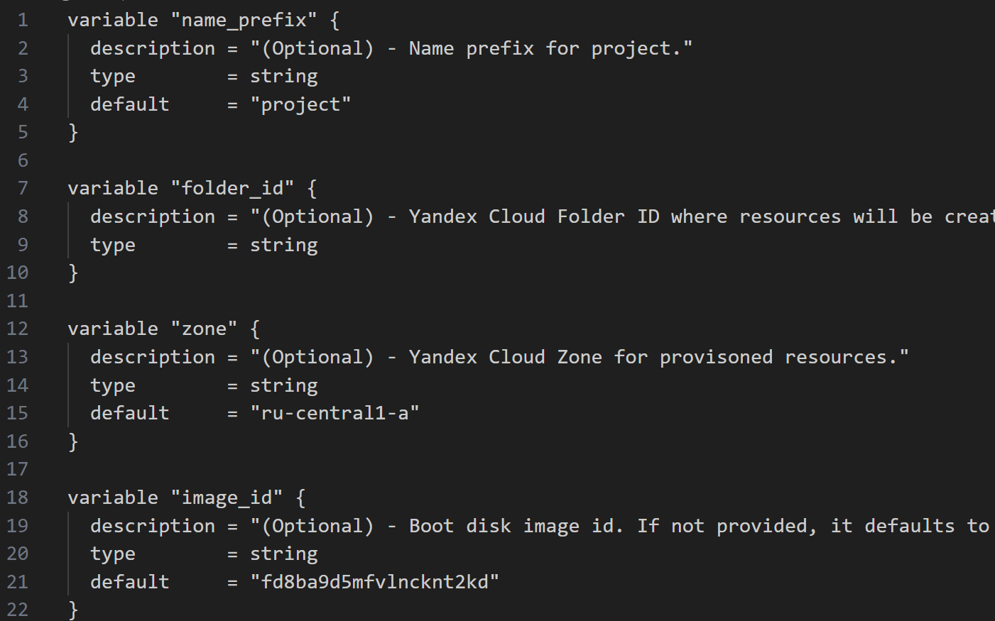
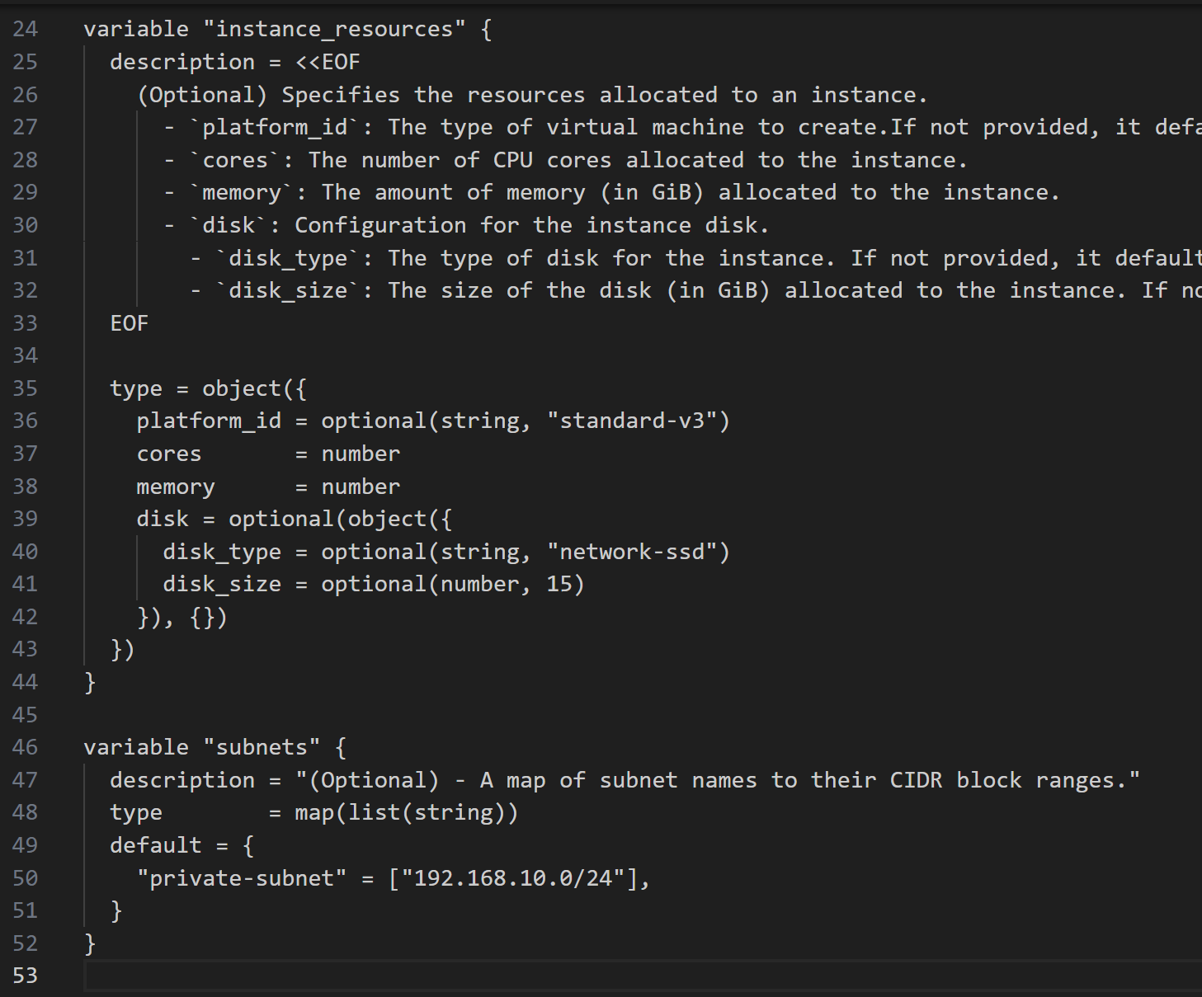
Добавляю использование переменных в main.tf
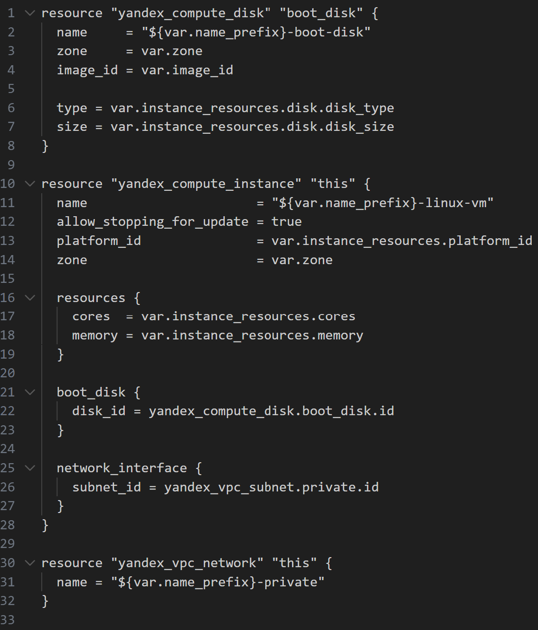
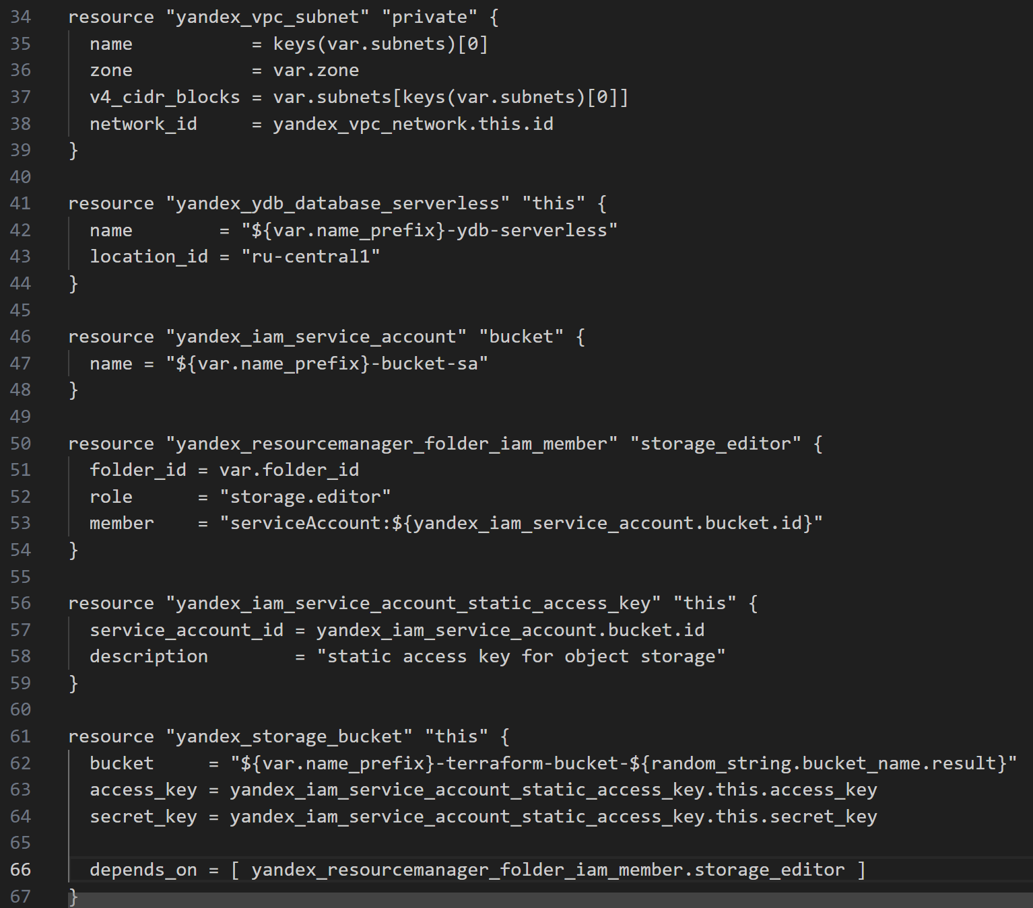
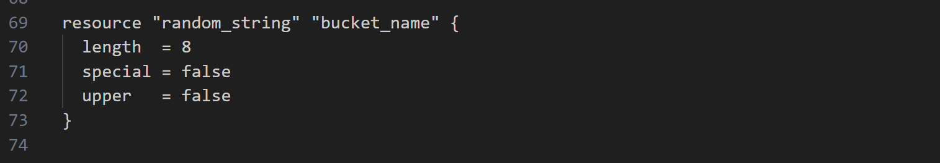
Задаю значения переменных через файл terraform.tfvars
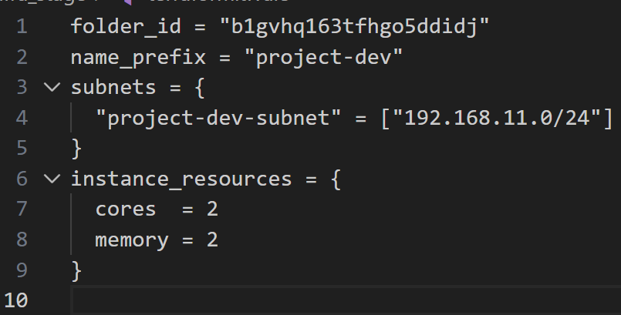
Выполняю terraform apply и применяю конфигурацию (было довольно много изменений связанных с перемеименованиями, а также пересоздалась ВМ, так как загрузочный диск теперь указан другой)
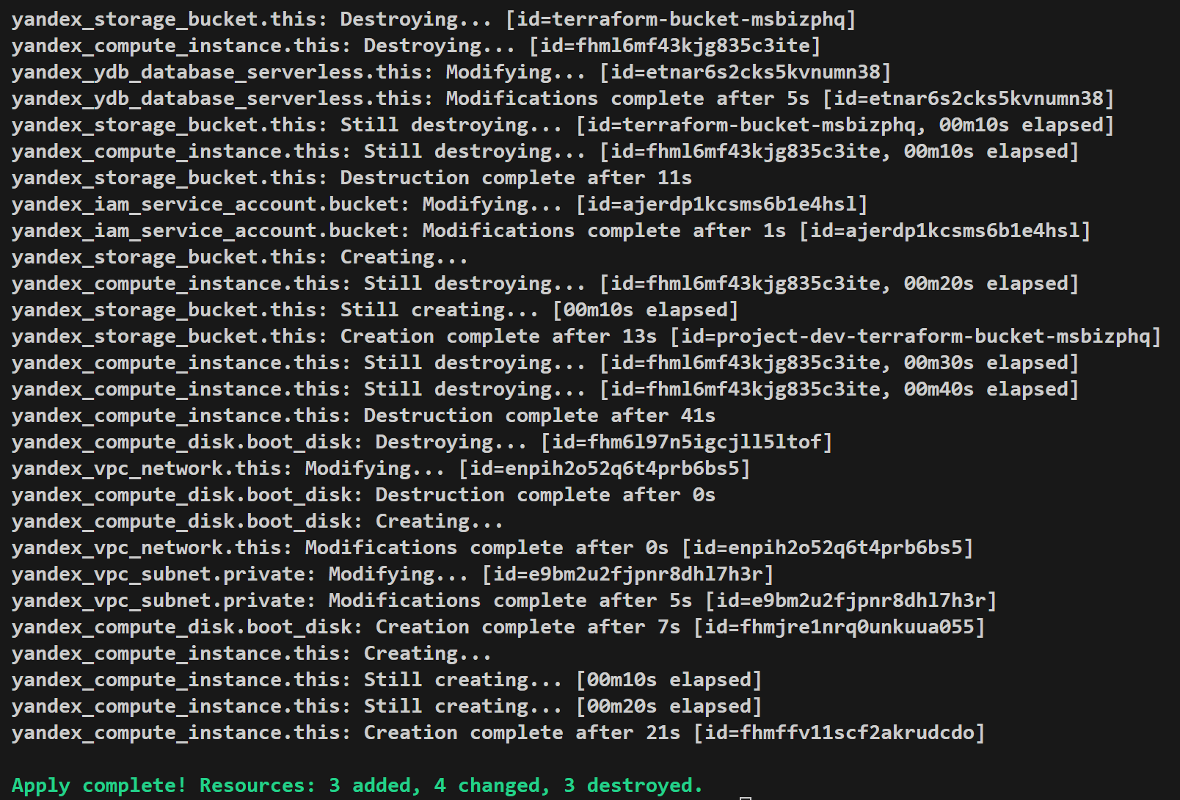
Создаю файл testing.tfvars, содержащий переопределения переменных для среды тестирования
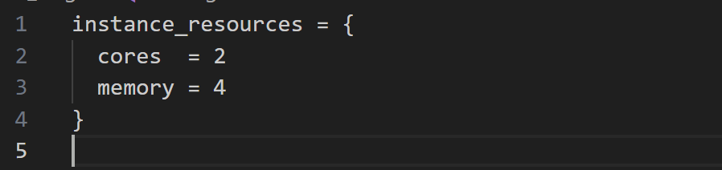
Выполняю terraform apply -var-file=”testing.tfvars” (название в кавычках, потому что я делаю на Windows). Видно, что обновляется только ресурс compute_instance
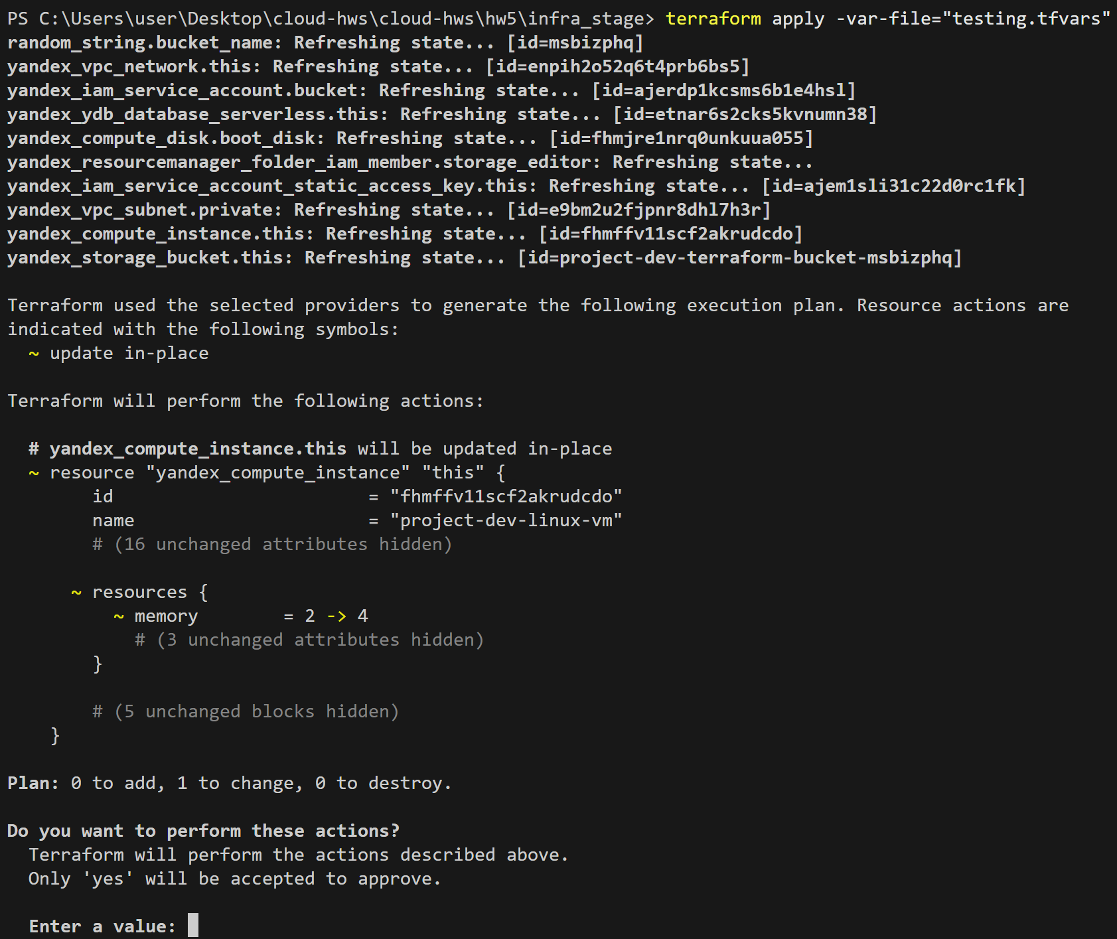
Применяю изменения
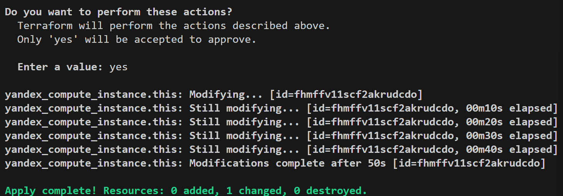

Hard версия
Создаю папку hard_infra_stage, в ней копирую все файлы из easy версии задания, но изменяю
main.tf (отличие в том, что ВМ выдаётся публичный IP-адрес для открытия nginx страницы):
# Local values
locals {
boot_disk_name = "${var.name_prefix}-boot-disk"
linux_vm_name = "${var.name_prefix}-linux-vm"
vpc_network_name = "${var.name_prefix}-private"
ydb_serverless_name = "${var.name_prefix}-ydb-serverless"
bucket_sa_name = "${var.name_prefix}-bucket-sa"
bucket_name = "${var.name_prefix}-terraform-bucket-${random_string.bucket_name.result}"
}

# Создание диска и виртуальной машины
resource "yandex_compute_disk" "boot_disk" {
name = local.boot_disk_name
zone = var.zone
image_id = var.image_id

type = var.instance_resources.disk.disk_type
size = var.instance_resources.disk.disk_size
}

resource "yandex_vpc_address" "this" {
name = "${local.linux_vm_name}-address"
external_ipv4_address {
zone_id = var.zone
}
}

resource "yandex_compute_instance" "this" {
name = local.linux_vm_name
allow_stopping_for_update = true
platform_id = var.instance_resources.platform_id
zone = var.zone

resources {
cores = var.instance_resources.cores
memory = var.instance_resources.memory
}

boot_disk {
disk_id = yandex_compute_disk.boot_disk.id
}

network_interface {
subnet_id = yandex_vpc_subnet.private.id
nat = true
nat_ip_address = yandex_vpc_address.this.external_ipv4_address[0].address
}

metadata = {
user-data = templatefile("cloud-init.yaml.tftpl", {
ydb_connect_string = yandex_ydb_database_serverless.this.ydb_full_endpoint,
bucket_domain_name = yandex_storage_bucket.this.bucket_domain_name
})
}
}

# Создание VPC и подсети
resource "yandex_vpc_network" "this" {
name = local.vpc_network_name
}

resource "yandex_vpc_subnet" "private" {
name = keys(var.subnets)[0]
zone = var.zone
v4_cidr_blocks = var.subnets[keys(var.subnets)[0]]
network_id = yandex_vpc_network.this.id
}

# Создание Yandex Managed Service for YDB
resource "yandex_ydb_database_serverless" "this" {
name = local.ydb_serverless_name
location_id = "ru-central1"
}

# Создание сервисного аккаунта
resource "yandex_iam_service_account" "bucket" {
name = local.bucket_sa_name
}

# Назначение роли сервисному аккаунту
resource "yandex_resourcemanager_folder_iam_member" "storage_editor" {
folder_id = var.folder_id
role = "storage.editor"
member = "serviceAccount:${yandex_iam_service_account.bucket.id}"
}

# Создание статического ключа доступа
resource "yandex_iam_service_account_static_access_key" "this" {
service_account_id = yandex_iam_service_account.bucket.id
description = "static access key for object storage"
}

# Создание бакета
resource "yandex_storage_bucket" "this" {
bucket = local.bucket_name
access_key = yandex_iam_service_account_static_access_key.this.access_key
secret_key = yandex_iam_service_account_static_access_key.this.secret_key

depends_on = [ yandex_resourcemanager_folder_iam_member.storage_editor ]
}

resource "random_string" "bucket_name" {
length = 8
special = false
upper = false
}
outputs.tf:
# Outputs
output "boot_disk_id" {
description = "The ID of the boot disk created for the instance."
value = yandex_compute_disk.boot_disk.id
}

output "instance_id" {
description = "The ID of the Yandex Compute instance."
value = yandex_compute_instance.this.id
}

output "instance_public_ip_address" {
description = "The external IP address of the instance."
value = yandex_compute_instance.this.network_interface.0.nat_ip_address
}

output "subnet_id" {
description = "The ID of the VPC subnet used by the Yandex Compute instance."
value = yandex_vpc_subnet.private.id
}

output "ydb_id" {
description = "The ID of the Yandex Managed Service for YDB instance."
value = yandex_ydb_database_serverless.this.id
}

output "service_account_id" {
description = "The ID of the Yandex IAM service account."
value = yandex_iam_service_account.bucket.id
}

output "bucket_name" {
description = "The name of the Yandex Object Storage bucket."
value = yandex_storage_bucket.this.bucket
}
cloud-init.yaml.tftpl (файл с настройками для инициализации ВМ при создании, в том числе проброс ssh-ключа, установка nginx):
#cloud-config
datasource:
Ec2:
strict_id: false
ssh_pwauth: no
ssh_authorized_keys:
- ssh-ed25519 AAAAC3NzaC1lZDI1NTE5AAAAILru1nxn9zHLhQpEQ8FgqdiZY8vN682u+Uvy+iTpDAml user@qworl
package_update: false
package_upgrade: false
packages:
- nginx
runcmd:
- |
sudo tee -a /var/www/html/index.nginx-debian.html > /dev/null <<'EOF'
<!doctype html>
<html>
<head>
<meta charset="utf-8">
<title>Terraform provisioned</title>
</head>
<body>
<h1>Endpoints</h1>
<p>We have just provisioned YDB. You can connect to it via: <br><b>${ydb_connect_string}</b></p>
<p>We have just provisioned Yandex Object Storage. You can find it here: <br><b>${bucket_domain_name}</b></p>
</body>
</html>
EOF
В main.tf resource yandex_compute_instance есть секция metadata, которая заполняется значениями от других провайдеров.
Инициализирую конфигурацию через terraform init и применяю ее через terraform apply
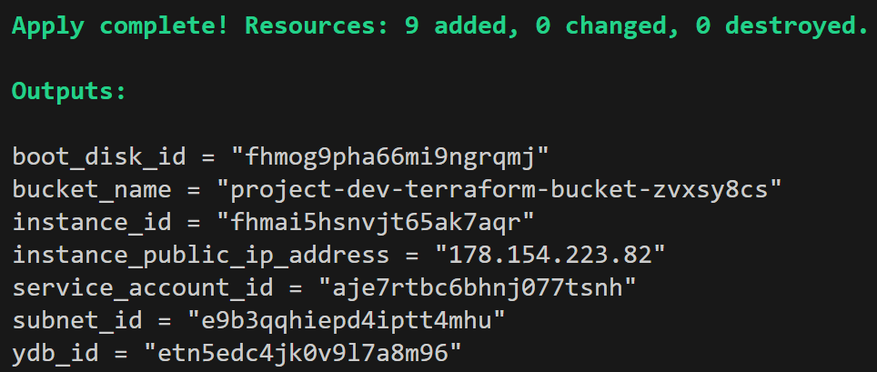
Если перейти по IP-адресу, то там можно найти аналогичные значения (например, bucket_name есть в последней строчке, а ydb_id есть в строке подключения к YDB)
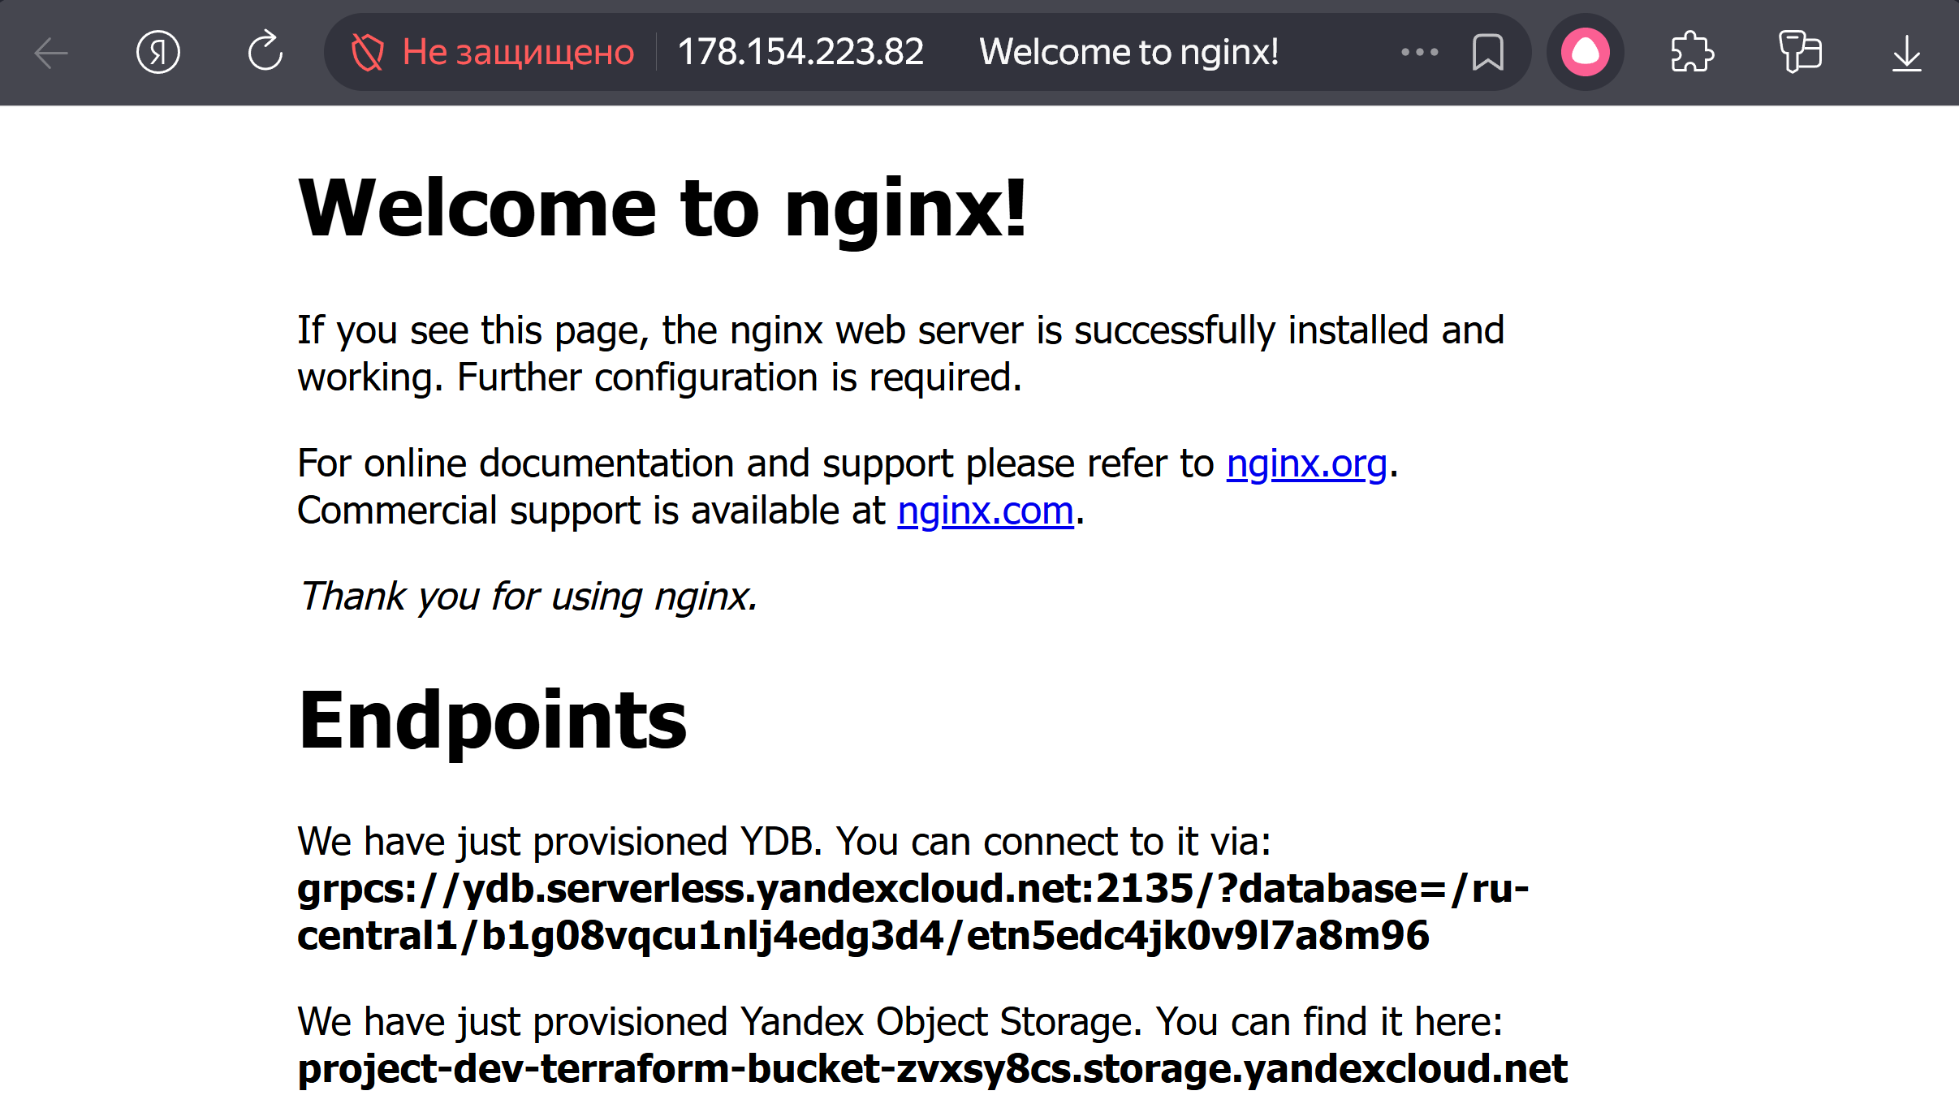

Выводы
В ходе выполнения лабораторной работы были изучены основные возможности Terraform для управления облачной инфраструктурой. Освоены операции создания, обновления и удаления ресурсов в Yandex Cloud с использованием декларативного подхода Infrastructure as Code.
Изучена работа с переменными Terraform через .tfvars файлы, что позволяет переиспользовать код для различных окружений. Применена технология cloud-init с использованием template-файлов (.tftpl) для автоматической настройки виртуальных машин при их создании.

